СУДОКУ

В переводе с японского «СУ означает «цифра», а «ДОКУ» - «стоящая отдельно». В зависимости от возраста СУДОКУ играют на различных игровых полях: 4 х 4, 6 х 6, 8 х 8, 9 х 9, 12 х 12, 15 х 15.

Судоку 4 х 4
Каждую клетку заполни числами 1, 2, 3, 4 так, чтобы в каждых: строке,
столбце и блоках 2 x 2 числа не повторялись.
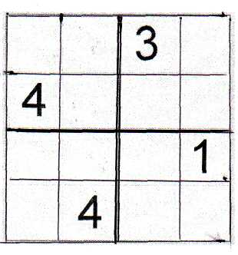
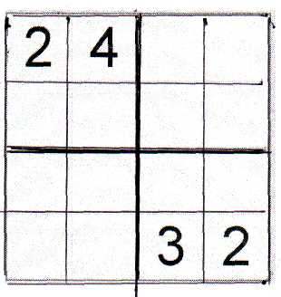
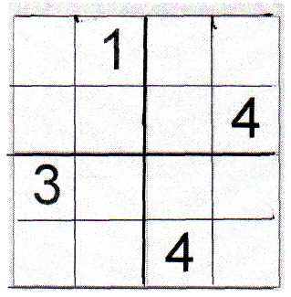
2
3

1

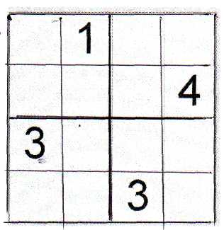
6
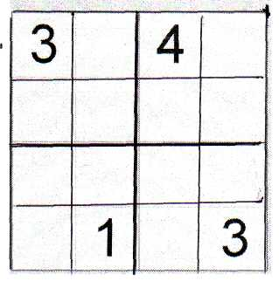
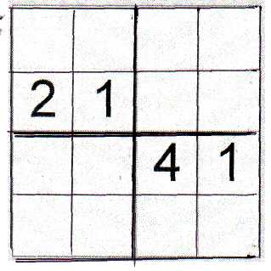
4
5

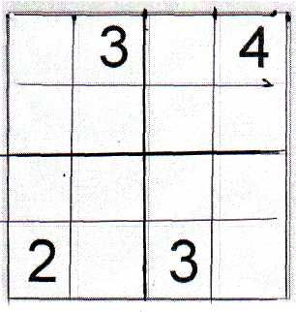
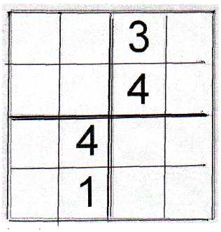
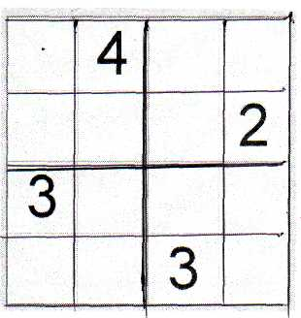
7
8
9

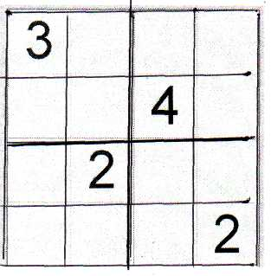
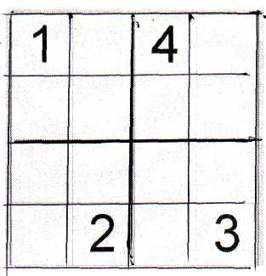
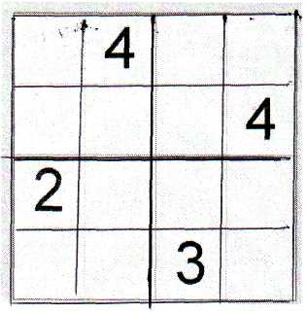
10
12

РЕШЕНИЕ. СУДОКУ 4 Х 4

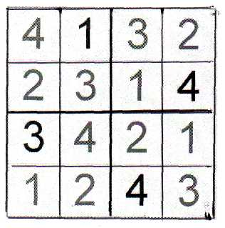
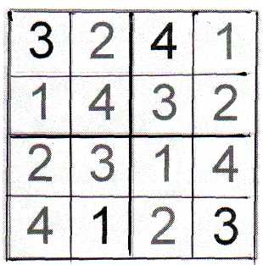
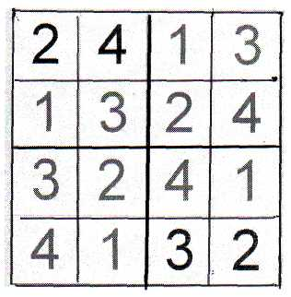
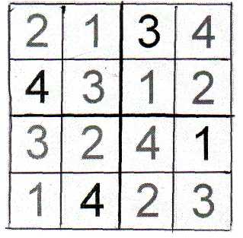
1
2
3
4

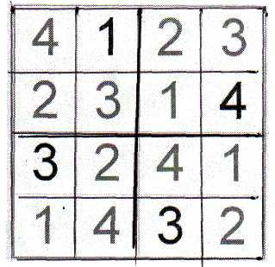
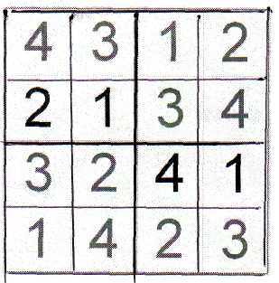
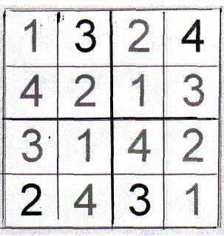
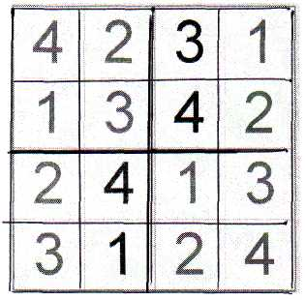
5
6
7
8

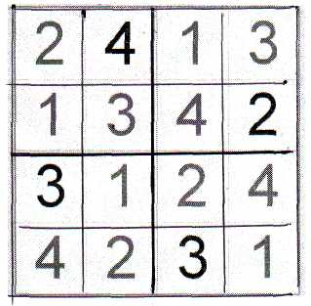
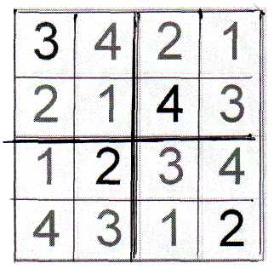
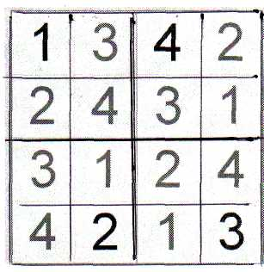
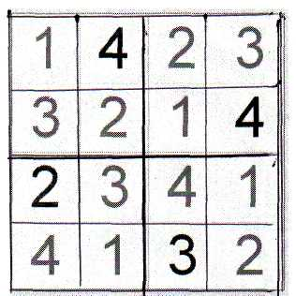
9
10
11
12

СУДОКУ 6x6
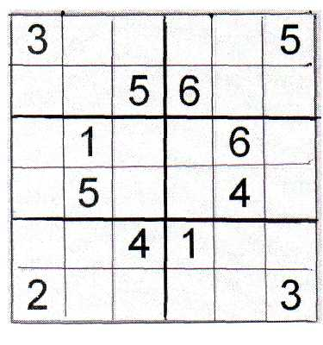
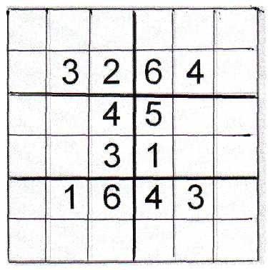
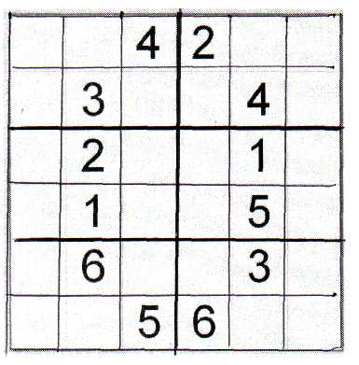
Каждая клетка строки и каждая клетка столбика должны быть заполнены числами 1, 2, 3, 4, 5, 6 так, что в каждой строке, в каждом столбце и в каждом из шести блоков 2x3 числа не должны повторяться.
1
2
3

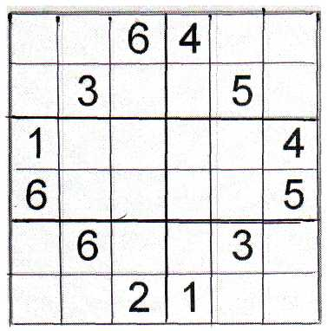
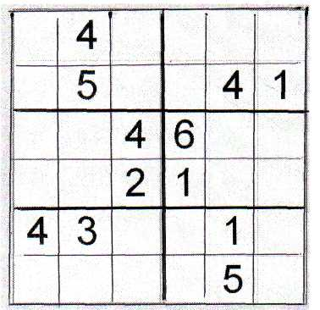
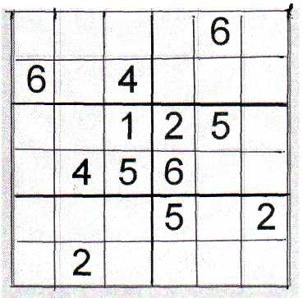
4
5
6

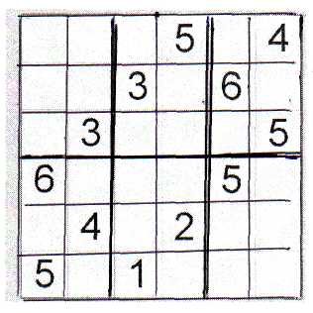
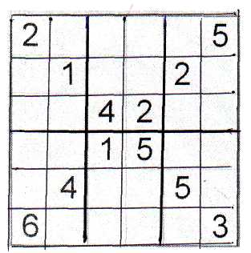
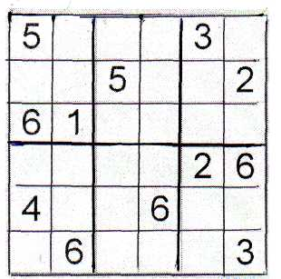
8
7
9

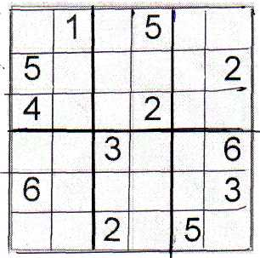
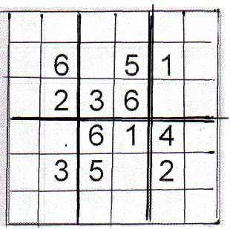
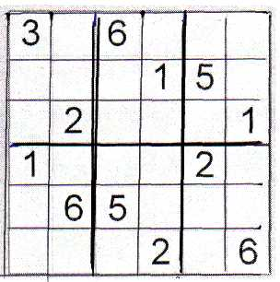
11
12
10

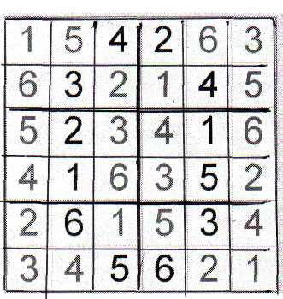
РЕШЕНИЯ. СУДОКУ 6Х6
3
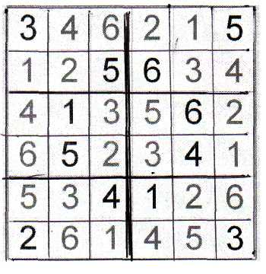
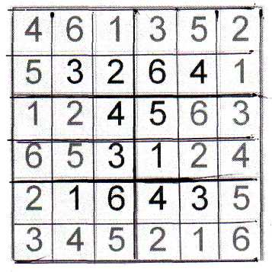
2
1

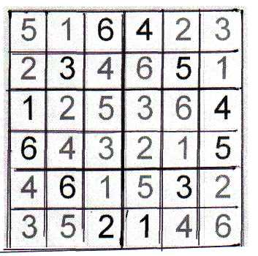
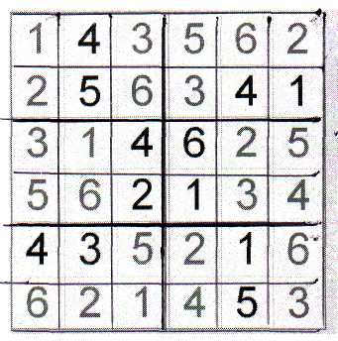
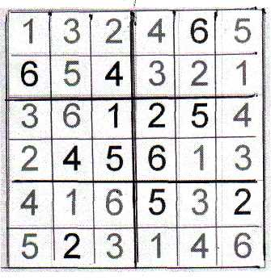
4
5
6

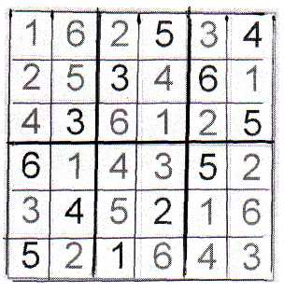
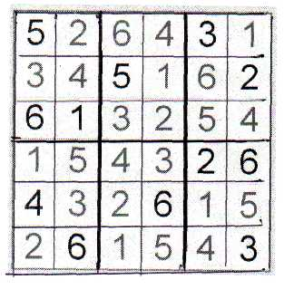
8
9
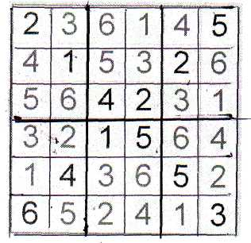
7

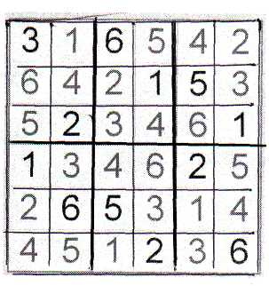
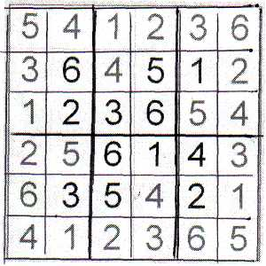
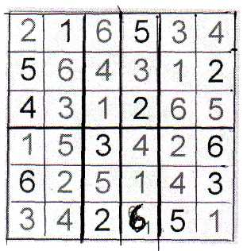
10
12
11

СУДОКУ 8x8
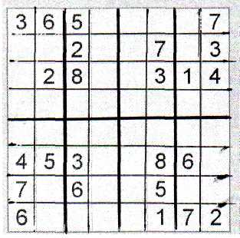
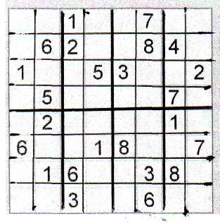
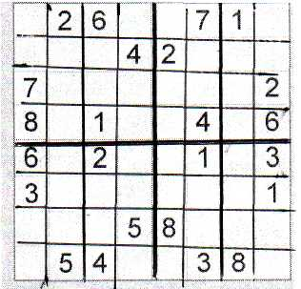
Каждая клетка строки и каждая клетка столбика должны быть заполнены числами 1, 2, 3, 4, 5, 6, 7, 8 так, что в каждой строке, в каждом столбце и в каждом из шести блоков 2 x 4 числа не должны повторяться.
1
3
2

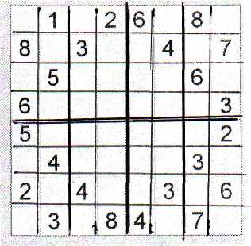
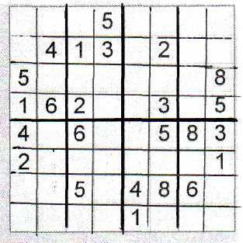
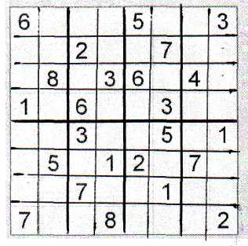
4
6
5

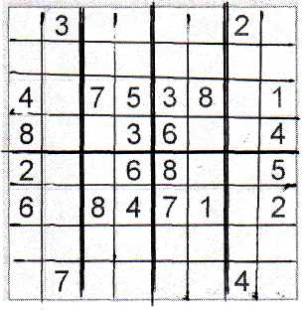
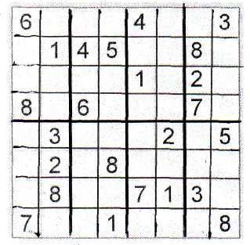
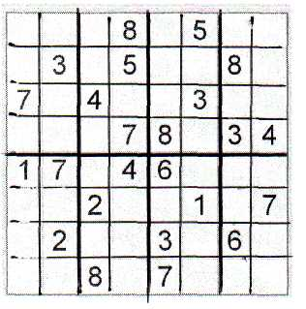
8
7
9

РЕШЕНИЯ. СУДОКУ 8Х8
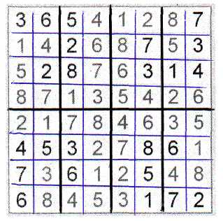
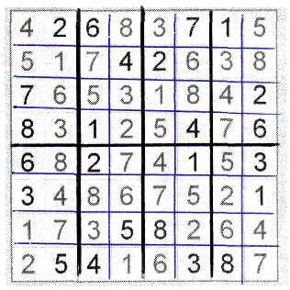
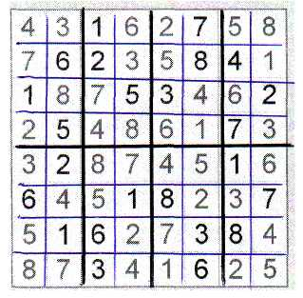
1
2
3

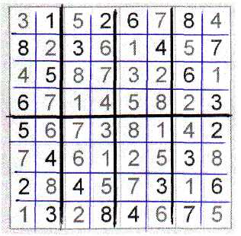
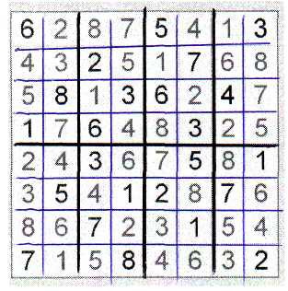
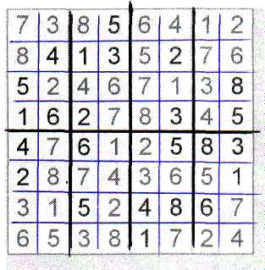
4
5
6

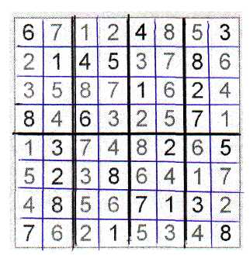
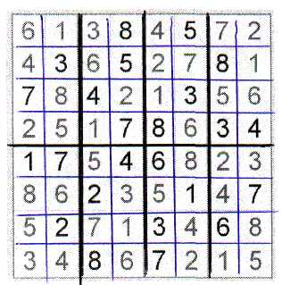
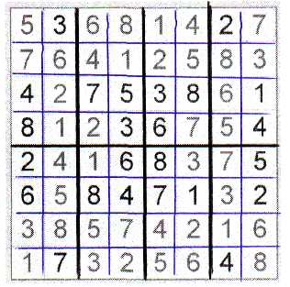
7
9
8

СУДОКУ 9x9
Каждая клетка строки и каждая клетка столбика должны быть заполнены числами 1, 2, 3, 4, 5, 6, 7, 8, 9 так, что в каждой строке, в каждом столбце и в каждом из девяти блоков 3x3 числа не должны повторяться.
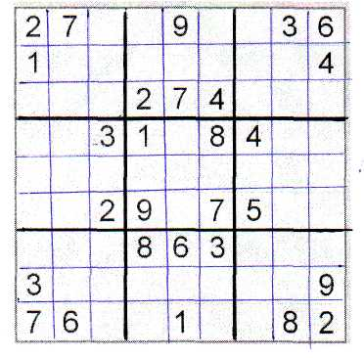
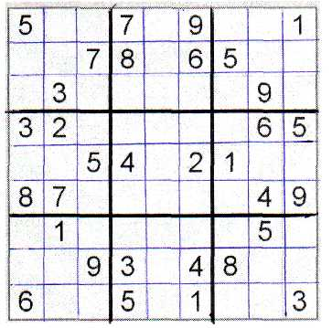
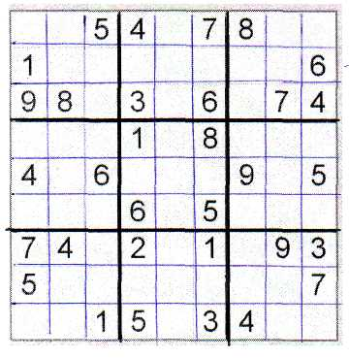
1
2
3

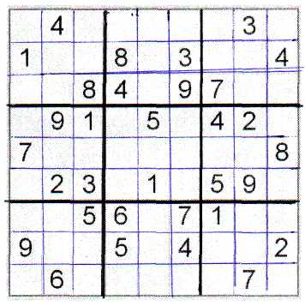
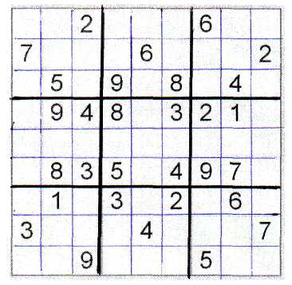
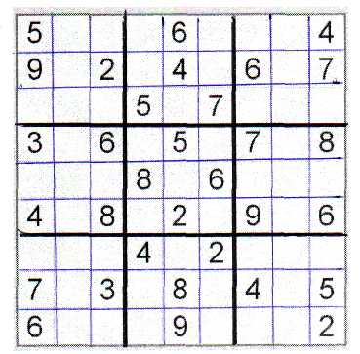
6
5
4

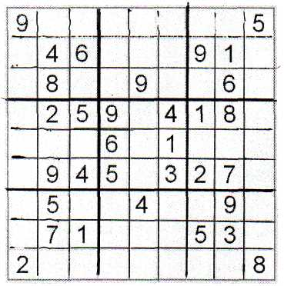
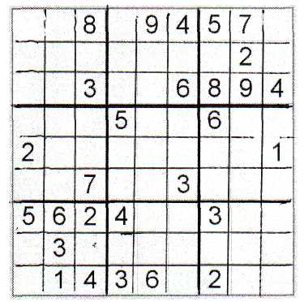
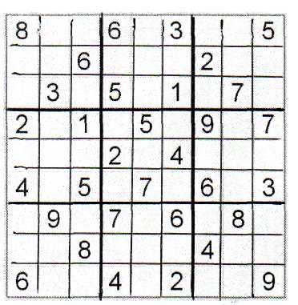
7
8
9

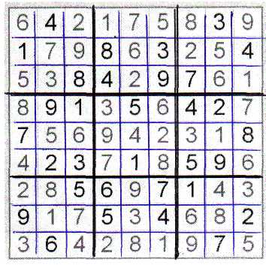
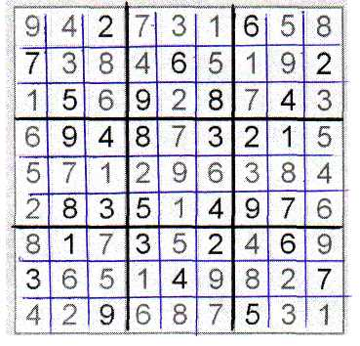
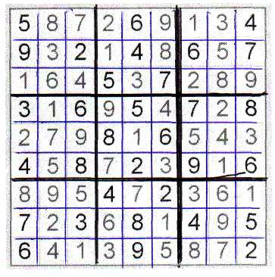
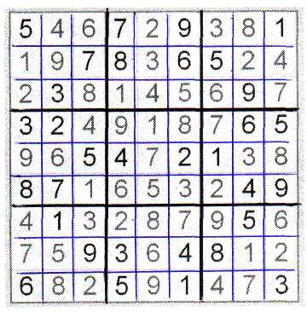
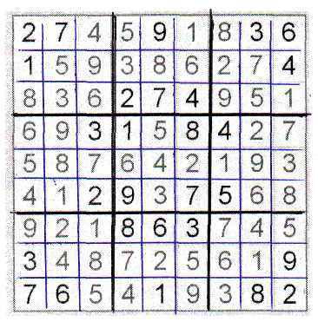
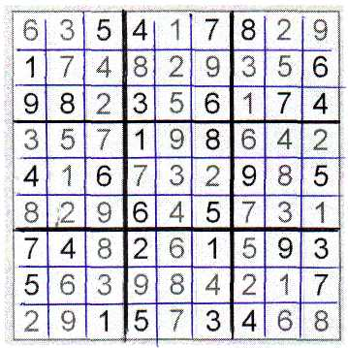
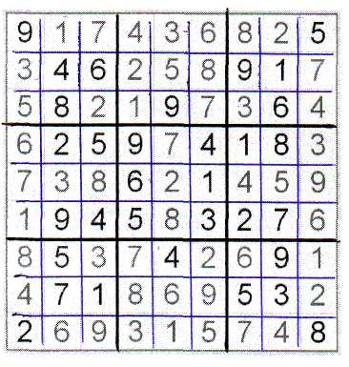
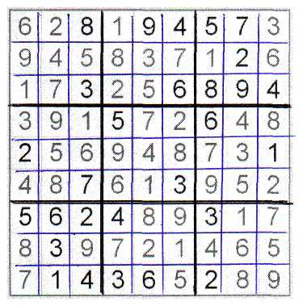
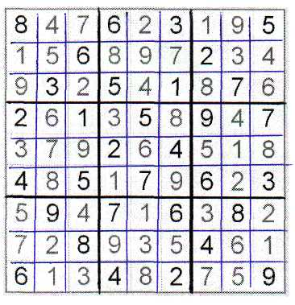
ОТВЕТЫ. СУДОКУ 9х9.
6
5
4
2
1
3
7
8
9

СУДОКУ 12 х 12
Каждая клетка строки и каждая клетка столбика должны быть заполнены числами 1, 2, 3, 4, 5, 6, 7, 8, 9, 10, 11, 12 так, что в каждой строке, в каждом столбце и в каждом из двенадцати блоков 3x4 числа не должны повторяться.
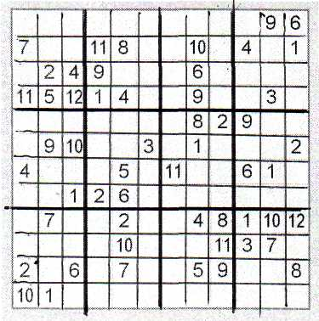
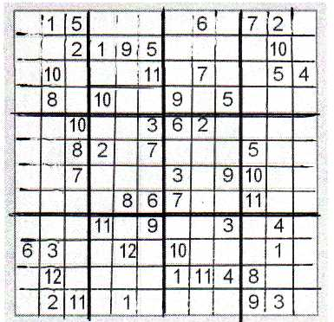
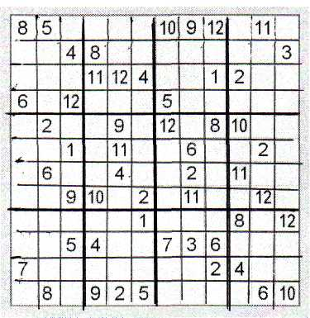
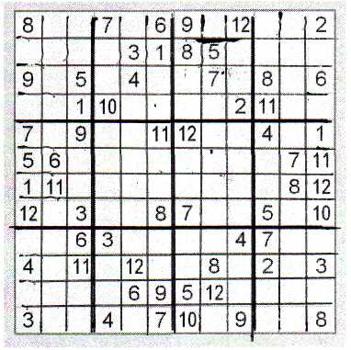
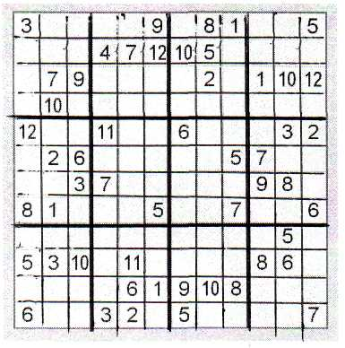
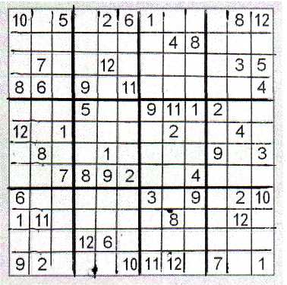
1
2
5
6
3
4

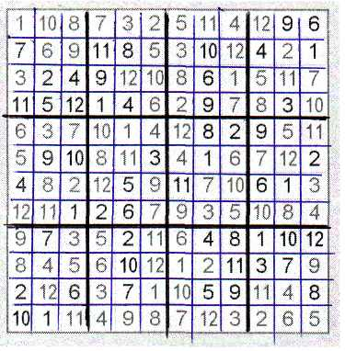
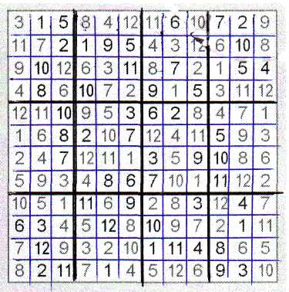
ОТВЕТЫ. СУДОКУ 12 х12
1
2

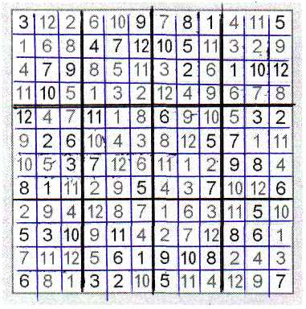
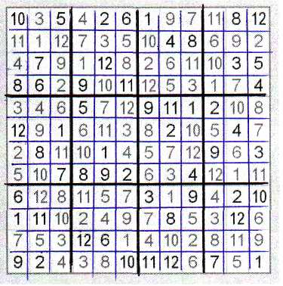
3
4

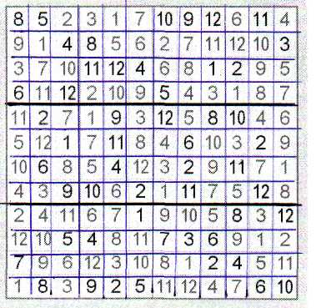
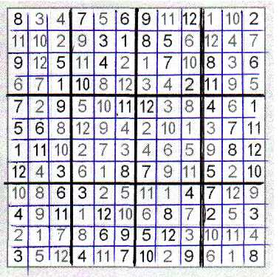
5
6

СУДОКИ СО СЛОВАМИ 4 х 4
Каждая клетка: строчки, столбика и четырёх блоков должны быть заполнены буквами данного слова так, чтобы в столбцах, строчках и в каждом из четырёх блоках 2 х 2, буквы не повторялись.

ГЕРБ ГИМН ВОДА
Г
1
2
3
4
5
6
Е
Р
Б
Г
Б
Р
Г
Б
Р
Е
Б
Р
Е
Г
Е
Г
М
И
Н
И
М
Г
Н
Г
М
М
И
Н
Г
Н
И
В
О
АБ
Д
А
Д
В
А
В
А
Д
О
В
О
Д
О
Г
Р
Г
И
Я
И
Я
Г
Р
Я
И
Г
Р
Р
И
Я
Б
Р
ББ
Г
И
Р
И
Б
Р
И
Р
Б
Г
Г
Г
И
А
И
ЗБ
М
З
И
А
М
А
И
З
М
А
М
З
И
Г
Б
1
2
3
4
5
6
Б
Е
Г
З
М
М
А
И
Р
Г
И
Г
Г
Р
Г
М
М
И
О
О
Д
А

ГИРЯ ГРИБ ЗИМА

ОТВЕТЫ

СУДОКИ СО СЛОВАМИ 4 х 4
Каждая клетка: строчки, столбика и четырёх блоков должны быть заполнены буквами данного слова так, чтобы в столбцах, строчках и в каждом из четырёх блоках 2 х 2, буквы не повторялись.

СЛОН БРАТ МУХА
Б
А
Т
Н
С
ЛМ
Н
Б
Х
У
М
М
Н
А
Н
К
О
А
З
О
М
М
Ш
Ь
7
8
9
10
11
12

БАНК РОЗА МЫШЬ

ОТВЕТЫ
С
ЛМ
О
С
С
ЛМ
ЛМ
ОМ
ОМ
ОМ
Н
Н
Н
С
ЛМ
Н
А
РМ
Б
А
Р
АМ
АМ
БМ
РМ
РМ
Т
Т
Т
Б
БМ
Т
А
ХМ
У
М
Х
ММ
АМ
УМ
УМ
УМ
М
М
А
Х
ХМ
А
А
КМ
Б
А
К
АМ
АМ
НМ
НМ
БМ
Б
Н
Н
К
КМ
Б
З
ОМ
А
3
З
ОМ
РМ
РМ
ОМ
АМ
А
О
Р
З
РМ
А
Ь
ЫМ
М
Ш
Ы
ШМ
ЬЬМ
ММ
ММ
ММ
Ш
Ш
Ь
Ы
ЫМ
Ь
7
8
9
10
11
12

СУДОКИ СО СЛОВАМИ 6 Х 6

Каждая клетка: строчки, столбика и четырёх блоков должны быть заполнены буквами данного слова так, чтобы в столбцах, строчках и в каждом из шести блоках 2 х 3, буквы не повторялись.
1
Н
К
Н
Т
У
М
К
М
Т
У
М
Т
МИНУТА
2
Л
А
Л
Н
Н
А
О
Б
Н
К
Б
А
БАЛКОН

ОТВЕТЫ

1
И
Т
У
И
М
Н
А
Т
Н
Т
У
А
И
М
М
А
У
Н
Т
У
Н
И
М
А
И
Н
А
М
Т
У
А
М
Т
У
Н
И
2
Б
Б
К
Б
А
Л
Н
О
К
Н
К
А
О
Б
Л
О
Л
Н
А
К
О
Н
А
Л
А
Б
О
Л
К
Н
Л
Н
К
Б
А
О

СУДОКИ СО СЛОВАМИ 6 Х 6

Каждая клетка: строчки, столбика и четырёх блоков должны быть заполнены буквами данного слова так, чтобы в столбцах, строчках в каждом из шести блоках 2 х 3, буквы не повторялись.

ДОЛИНА ЖУРНАЛ
3
4
А
О
Л
Н
Д
Д
А
Н
А
Н
И
Л
У
Н
Р
Н
Ж
А
У
Л
У
Ж
Р
А

ГЛОБУС ГРАНИТ
5
6
О
Б
С
Г
У
О
С
У
У
Б
Сак использовать Sudoku, программа
Эта страница говорит вам, как играть Sudoku на компьютере.

Если вы хотите знать о головоломке, посмотрите, Как играть Sudoku, головоломка.

--------------------------------------------------------------------------------

Если вы новые к игре Sudoku, посмотрите серую коробку.
Если вы знаете о головоломке уже, посмотрите голубую коробку.

Щелкните кнопку Library
Диалог Библиотеки появляется.

В рамке Пользовательский ID, назовите себя Потребителем X пока суд да дело. Потребитель Щелкания X.

В Книгах составляют список в левой высшей стороне диалога, щелкание однажды на 'Стартерах Очень Easy'.

В списке Головоломки в диалоге, высше-правильном, щелкание однажды на Головоломке 1.

Нажмите 'Открытую головоломку для Пользовательского X' кнопка.
Очень Легкая головоломка прибывает свистом.

- или -

Щелкните кнопку градуса Easy
Кнопка остается вниз.

Щелкните кнопку New
Легкая головоломка прибывает свистом.
Если вы хотите Очень Легкую головоломку вместо Легкой, нажмите Контрольный ключ и мешайте развитию его, когда вы щелкаете Новым.

Сейчас вы имеете головоломку, вы можете запустить игру сразу. Скажите, что вы хотите войти 8.

Выборы номера 8, щелкая по чему угодно 8 вы смотрите, где-нибудь. Это могло быть 8 кнопки в баре вверху, но (даже легче) это могло быть что угодно 8 в решетке.

Затем щелкают пустую ячейку. 8 появляется в ячейку.

Если 8 появляется в отличительный цвет - обычно красный цвет - 8 находится в неправильном месте. Просто исправляют это и продолжают игру. (Красно-предупредительная система необязательна. Вы можете выключить это, позже.)

Вы можете уничтожить 8 с кнопкой Undo или стирают это с Ластиком

Вы можете держать входящие 8-ые, пока 8 кнопки снижается.

Если вы щелкаете с правой клавишей мыши, вы входите в номер-8 pencilmark. Pencilmark - малочисленность, которую вы можете использовать в качестве временного маркера. Для чего вы используете это касается вас.

Когда решетка полна больших номеров, вы можете посмотреть, получили ли путем вы ответ прямо щелчка кнопки Check .

Это все, пока что вам нужно. Программа имеет уйму другие особенности и способности, но вы можете выяснить те, когда вы готовы. Прибывают поддерживают здесь после того, как вы сыграны 4 или 5 игры.

Если есть что-либо о показе, который вам не нравится, - цвета, шрифты, линии - легко изменить их
С
Л
И

Р

Н
И

А

Г

И
Н
Т
Г
Т
Н

ОТВЕТЫ
5
Т
Т
И
Р
Н
Т
А
Б
У
Л
О
Г
6
Б
О
О
С
Л
Г
С
Л
Г
У
О
Б
У
Г
Л
С
О
Б
Л
С
У
Л
С
У
Г
Б
Г
У
О
Б
С
Н
Т
Г
И
Р
Н
Р
Н
Г
А
И
А
И
Р
Г
И
А
Р
Г
Н
Т
А
И
Г
Г
Р
Т
Н
А
3
4
О
А
Н
О
И
Д
А
Л
А
И
Н
Л
Д
О
Л
Д
И
Н
О
Л
А
И
Н
Д
Д
А
Л
Н
О
И
И
Н
Д
О
Л
А
Ж
У
Ж
Н
Р
Л
У
А
Л
У------------------------------------------------------

Если вы новые к игре Sudoku, посмотрите серую коробку.
Если вы знаете о головоломке уже, посмотрите голубую коробку.

Щелкните кнопку Library
Диалог Библиотеки появляется.

В рамке Пользовательский ID, назовите себя Потребителем X пока суд да дело. Потребитель Щелкания X.

В Книгах составляют список в левой высшей стороне диалога, щелкание однажды на 'Стартерах Очень Easy'.

В списке Головоломки в диалоге, высше-правильном, щелкание однажды на Головоломке 1.

Нажмите 'Открытую головоломку для Пользовательского X' кнопка.
Очень Легкая головоломка прибывает свистом.

- или -

Щелкните кнопку градуса Easy
Кнопка остается вниз.

Щелкните кнопку New
Легкая головоломка прибывает свистом.
Если вы хотите Очень Легкую головоломку вместо Легкой, нажмите Контрольный ключ и мешайте развитию его, когда вы щелкаете Новым.

Сейчас вы имеете головоломку, вы можете запустить игру сразу. Скажите, что вы хотите войти 8.

Выборы номера 8, щелкая по чему угодно 8 вы смотрите, где-нибудь. Это могло быть 8 кнопки в баре вверху, но (даже легче) это могло быть что угодно 8 в решетке.

Затем щелкают пустую ячейку. 8 появляется в ячейку.

Если 8 появляется в отличительный цвет - обычно красный цвет - 8 находится в неправильном месте. Просто исправляют это и продолжают игру. (Красно-предупредительная система необязательна. Вы можете выключить это, позже.)

Вы можете уничтожить 8 с кнопкой Undo или стирают это с Ластиком

Вы можете держать входящие 8-ые, пока 8 кнопки снижается.

Если вы щелкаете с правой клавишей мыши, вы входите в номер-8 pencilmark. Pencilmark - малочисленность, которую вы можете использовать в качестве временного маркера. Для чего вы используете это касается вас.

Когда решетка полна больших номеров, вы можете посмотреть, получили ли путем вы ответ прямо щелчка кнопки Check .

Это все, пока что вам нужно. Программа имеет уйму другие особенности и способности, но вы можете выяснить те, когда вы готовы. Прибывают поддерживают здесь после того, как вы сыграны 4 или 5 игры.

Если есть что-либо о показе, который вам не нравится, - цвета, шрифты, линии - легко изменить их

Н
А
Р
Ж
А
Р
Л
Н
Р
А
У
Н
Ж
Л
У
Л
А
Ж
Н
Р
Н
Ж
Л
Р
А
У

СУДОКИ СО СЛОВАМИ 8 Х 8

Каждая клетка: строчки, столбика и четырёх блоков должны быть заполнены буквами данного слова так, чтобы в столбцах, строчках и в каждом из восьми блоках 2 х 4, буквы не повторялись.

ВИНОГРАД ПОРТФЕЛЬ
Ь
О
Л
Р
П
Е
Ф
Т
Р
П
Ф
Е
О
Т
Ь
Л
Ф
Е
О
Т
Л
Ь
П
Р
Т
Л
Ь
П
Ф
Р
Е
О
П
Ь
Р
Ф
Т
О
Л
Е
Л
Р
Е
О
Ь
Ф
Т
П
Е
Т
П
Ь
Р
Л
О
Ф
О
Ф
Т
Л
Е
П
Р
Ь
Р
Д
А
Г
О
Н
И
В
О
А
Р
Н
И
В
Г
Д
Г
И
В
Д
Р
А
Н
О
Н
В
О
И
Д
Г
А
Р
Д
О
Г
Р
А
И
В
Н
А
Н
Д
В
Г
Р
О
И
И
Р
Н
А
В
О
Д
Г
В
Г
И
О
Н
Д
Р
А
1
2
Р
Д
А
Н
В
В
Д
Г
И
Д
О
Г
Г
А
Г
О
И
И
Н
В
И
Д
Р
А
1
Ь
О
П
Е
Т
Ф
Л
Ф
Л
П
Т
Ь
О
О
Е
Р
О
П
Е
Л
О
Т
Л
Р
Ь
2

ОТВЕТЫ СУДОКИ СО СЛОВАМИ 8 Х 8

СУДОКИ СО СЛОВАМИ 8 Х 8

Каждая клетка: строчки, столбика и четырёх блоков должны быть заполнены буквами данного слова так, чтобы в столбцах, строчках и в каждом из восьми блоках 2 х 4, буквы не повторялись.
ЛИСТОПАД ФРАГМЕНТ
Г
Т
Н
Е
Ф
А
М
Р
М
Ф
А
Г
Н
Р
Е
Т
Р
А
Ф
М
Е
Т
Г
Н
Н
Е
Р
Т
Г
М
А
Ф
Ф
Н
Е
А
Т
Г
Р
М
Т
М
Г
Р
А
Н
Ф
Е
А
Р
Т
Ф
М
Е
Н
Г
Е
Г
М
Н
Р
Ф
Т
А
Н
А
Г
Н
Р
Ф
Т
Н
Е
Т
Г
А
Н
А
Т
Р
Т
Г
Н
Е
Ф
М
М
Ф
Т
С
Д
И
Д
А
П
Т
И
А
Л
О
Л
О
Д
С
П
Т
Д
О
Д
О
Л
А
Т
С
3
4

ОТВЕТЫ И РЕШЕНИЯ

Г
Т
Н
Е
Ф
А
М
Р
М
Ф
А
Г
Н
Р
Е
Т
Р
А
Ф
М
Е
Т
Г
Н
Н
Е
Р
Т
Г
М
А
Ф
Ф
Н
Е
А
Т
Г
Р
М
Т
М
Г
Р
А
Н
Ф
Е
А
Р
Т
Ф
М
Е
Н
Г
Е
Г
М
Н
Р
Ф
Т
А
А
Т
С
О
П
Д
И
И
П
Д
О
Т
С
А
Л
О
С
Л
А
И
Д
П
Т
Т
Д
П
И
А
Л
С
О
Л
А
О
Д
С
Т
И
П
П
Т
С
Л
Д
И
О
А
С
И
А
Т
П
О
Л
Д
Д
О
И
П
Л
А
Т
С
Л
3
4

СУДОКУ С РИСУНКАМИ 4 х 4

В каждой строке, столбце и квадрате 2*2, должны разместиться белка, сова, заяц и цыпленок. Заполни пустые квадраты фигурами, изображенными на рисунках: , , , .

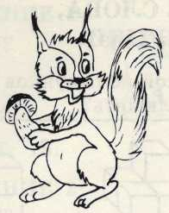
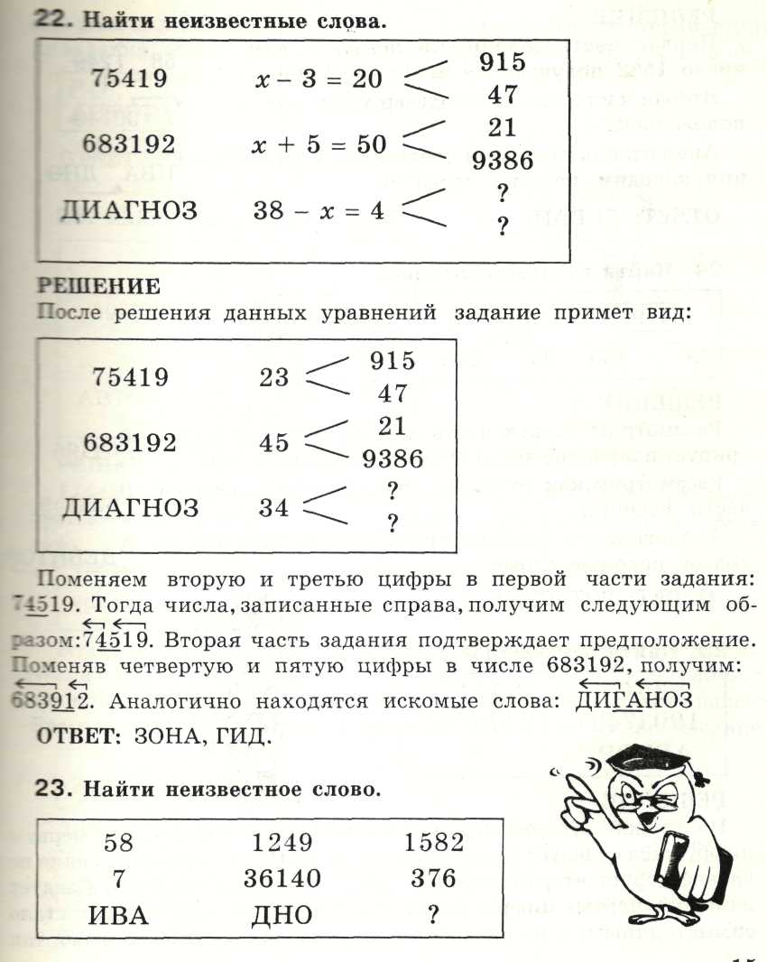
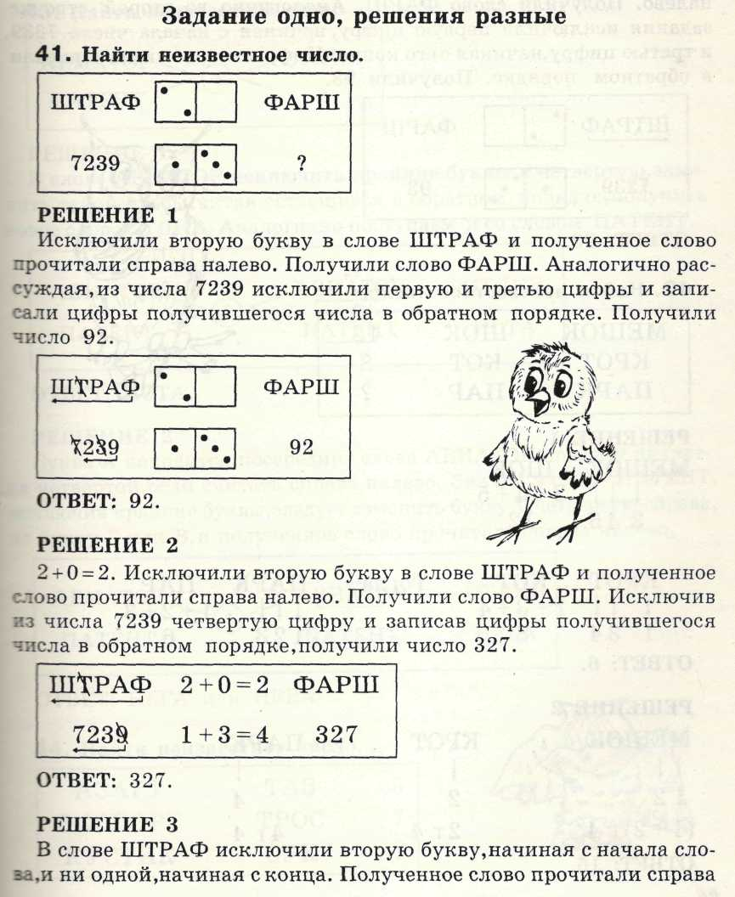
1. 2.

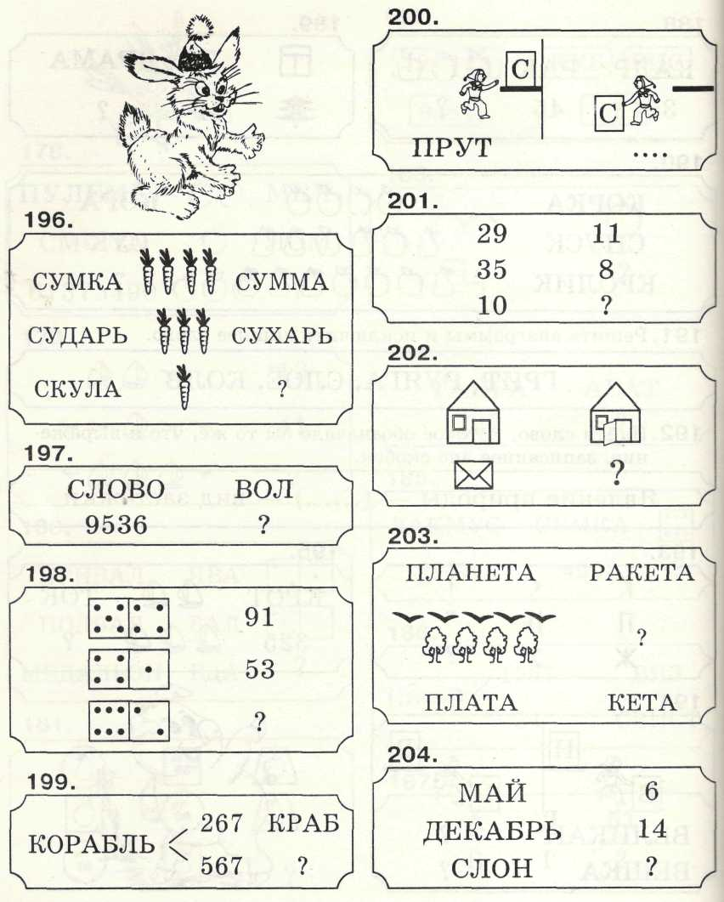

3. 4.

ОТВЕТЫ. СУДОКУ С РИСУНКАМИ 4 х 4

1. 2.

3. 4.

